杭州市能源集团工程科技有限公司

海月、清江路生产运营中心企业文化建设项目

询

价

文

件

询价人：杭州市能源集团工程科技有限公司
2025年1月12日

- 询价公告
一、询价人：杭州市能源集团工程科技有限公司
二、项目名称：海月、清江路生产运营中心企业文化建设项目

三、项目编号：GKXJ202501007

四、采购方式：公开询价

五、采购内容：企业文化建设项目的设计、制作、安装、验收、售后及质保服务
标的物一览表
序号 | 制作内容 | 材质及要求 | 规格 | 单位 | 暂估数量 | 参考样式
1 | 背景logo | logo烤漆文字不锈钢精工字 | logo：230*230mm  文字：135mm*21 | cm | 306.5 | 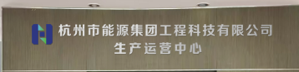
2 | 左侧墙面 | 底板 4mm白色铝塑板打底 | 1.8*5.87m | ㎡ | 10.57 | 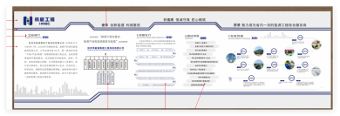
3 | 内骨架1 | 9.5mm石膏板 | 1.8*5.87m | ㎡ | 10.57
4 | 内骨架2 | 3*5cm木方 | 1.8*5.87 | m | 42
5 | 上下造型 | 20mm高密PVC板UV | 5.87*0.66m | ㎡ | 3.87 | 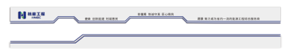
6 | 宣绒布 | 宣绒布UV | 5.87*1.5m | ㎡ | 8.81
7 | Logo | 5+3亚克力字 | 600*160mm | cm | 188 | 
8 | 标语 | 5+3亚克力字 | 60mm*41 | cm | 246 | 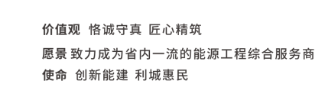
9 | 标题 | 5+3亚克力字 | 660*85mm*4 | cm | 748 | 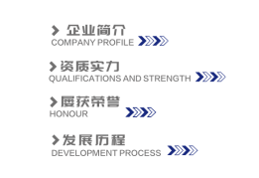
10 | 立体字 | 5+3亚克力字 | 45mm*96 | cm | 432 | 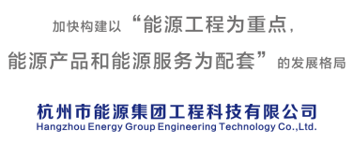
11 | 组织架构（可替换材质） | 5mm亚克力磁吸底板+5mm亚克力面板UV | 820*600mm | ㎡ | 0.49 | 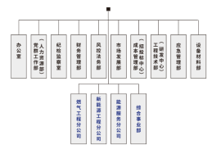
12 | 17项资质 | 5mm亚克力磁吸底板+5mm亚克力面板UV | 800*700mm | ㎡ | 0.56 | 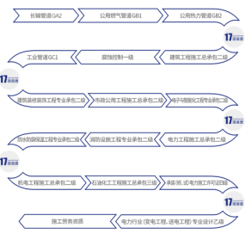
13 | 履获荣誉 | 5mm亚克力磁吸底板+5mm亚克力面板UV | 700*840mm | ㎡ | 0.59 | 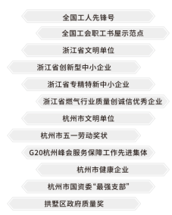
14 | 发展历程（可替换材质） | 5mm亚克力磁吸底板+5mm亚克力面板UV | 1800*1000mm | ㎡ | 1.8 | 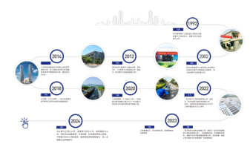
15 | 右侧墙面 | 底板 4mm白色铝塑板打底 | 1.8*5.87m | ㎡ | 10.57 | 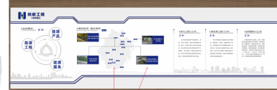
16 | 内骨架1 | 9.5mm石膏板 | 1.8*5.87m | ㎡ | 10.57
17 | 上下造型 | 20mm高密PVC板UV | 5.87*0.66m | ㎡ | 3.87 | 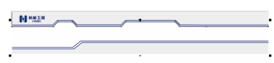
18 | 宣绒布 | 宣绒布UV | 5.87*1.5m | ㎡ | 8.81
19 | Logo | 5+3亚克力字 | 600*160mm | cm | 188
20 | 标题 | 5+3亚克力字 | 660*85mm*5 | cm | 748 | 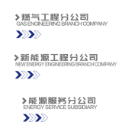
21 | 异形叠加层 | 5+3亚克力字 | 960*960mm | cm | 288 | 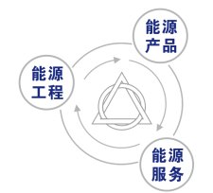
22 | 服务区域（可替换材质） | 5mm亚克力磁吸底板+5mm亚克力面板UV | 2000*950mm | ㎡ | 1.9 | 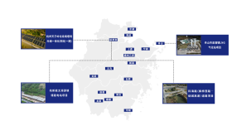
23 | 公司简介 | 5mm亚克力磁吸底板+5mm亚克力面板UV | 2000*950mm | ㎡ | 1.9 | 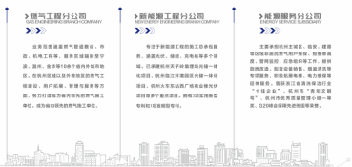
24 | 海月门头 | logo烤漆文字不锈钢精工字 | 50*639，字高30.5cm*8 | cm | 244 | 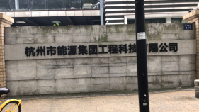
25 | 围墙宣传栏 | 油画布 | 105*158cm，边框5cm，共计1.66m2/块 | 块 | 16 | 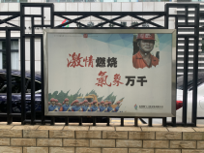
26 | 停车场限速5公里标牌 | 5mm亚克力 | 30*30cm | 块 | 1 | 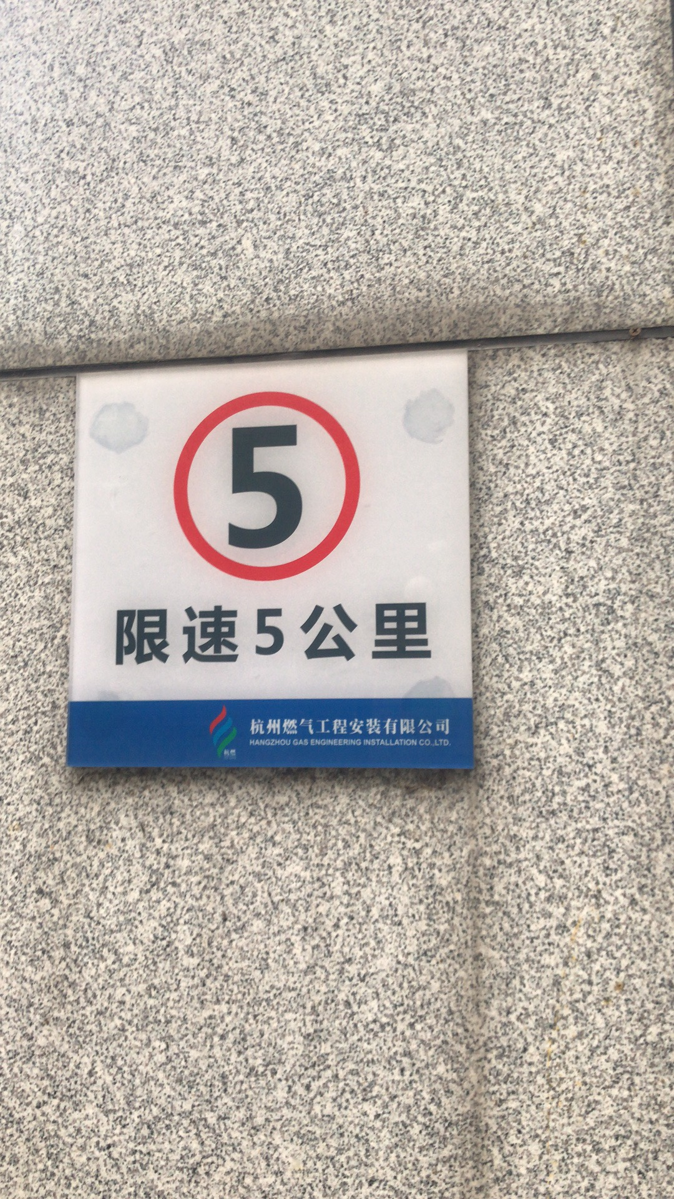
27 | 停车场公车停放处标牌 | 5mm亚克力 | 30*50cm | 块 | 2 | 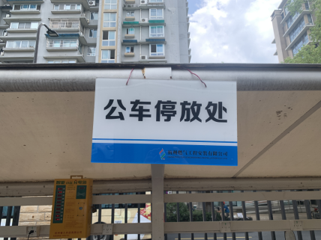
28 | 停车场私车停放处标牌 | 5mm亚克力 | 30*50cm | 块 | 3 | 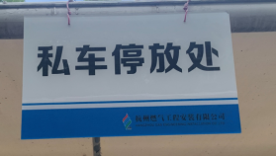
29 | 王云金属热处理技能工作室展示牌 | 车贴 | 113*70cm | 块 | 3 | 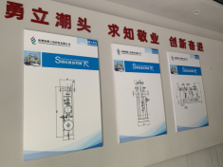
30 |  |  | 113*70cm |  | 3 | 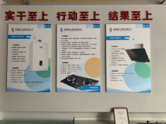
31 |  |  | 60*120cm |  | 1 | 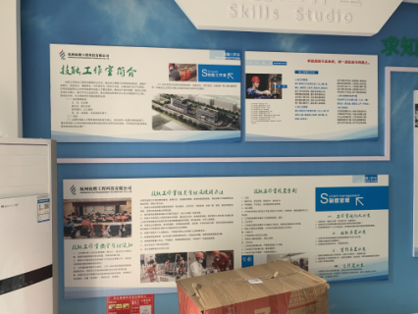
32 |  |  | 60*95cm |  | 1
33 |  |  | 75*220cm |  | 1
34 |  |  | 113*70cm |  | 3 | 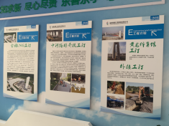
35 | 玻璃膜 | 磨砂膜 | 166*15cm | 条 | 1 | 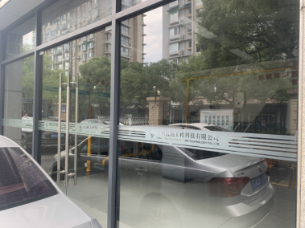
36 |  |  | 94*15cm
37 |  |  | 183*15cm
38 |  |  | 89*15cm
39 |  |  | 88*15cm
40 |  |  | 154*15cm
41 |  |  | 65*15cm
42 |  |  | 218*15cm
43 |  |  | 93*15cm
44 |  |  | 43.5*15cm
45 |  |  | 96*15cm
46 |  |  | 55*15cm
47 | 垃圾房垃圾分类日常监督栏 | 车贴 | 30*40cm | 块 | 1 | 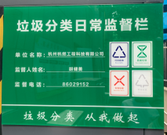
48 | 企务公开栏红黑榜 | 5mmPVC板UV+16个A4卡槽 | 120*240cm | 块 | 1 | 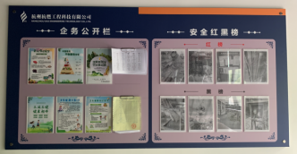
49 | 食堂就餐时间牌 | 5mm亚克力 | 40*60cm | 块 | 1 | 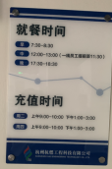
50 | 食堂工作人员展示牌 | 5mm亚克力+7.5*11.5cm卡槽8个 | 32.5*60cm | 块 | 1 | 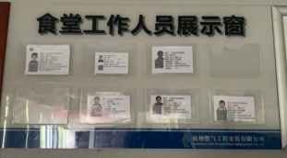
51 | 绿化用水标牌 | 亚克力 | 30*30cm | 块 | 2 | 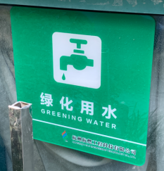
52 | 清江路仓库标牌 | 5mm亚克力 | 30*30cm | 块 | 8 | 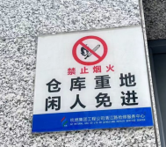
53 | 有电危险标牌 | 5mm亚克力 | 30*30cm | 块 | 1 | 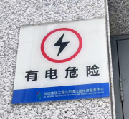
54 | 限速5公里标牌 | 5mm亚克力 | 30*30cm | 块 | 1

六、报价要求：
1、人民币报价。
2、报价包括制作费、材料费、运输费、运输保险费、装卸费、搬运费、人工费、交通费、验收费、质保费、售后服务费、技术支持费、税金等一切费用，应价人须按报价函中的格式要求填写。

3、供应商开具增值税专票。

七、供应商资格条件：

1、具有独立承担民事责任能力的供应商；
2、单位负责人为同一人或者存在直接控股、管理关系的不同单位，不得同时参加本项目应价。（以开启当天询价人通过“天眼查”网站查询结果为准）；
3、不接受联合体应价。

八、成交原则：

1、采用最低总价（除税价）成交方式确定成交供应商。（除税价精确到小数点后两位）

2、如出现最低总价（除税价）一致的情况，则采取摇号方式确定中标供应商。

3、本项目最高含税总价限价为34165元，超过总价限价的应价文件均为无效文件。

九、商务要求：
1、结算方式：固定综合单价，按实结算。
2、付款方式：分期付款。合同签订后支付合同款的50%，制作完成并交付后支付合同款的100%。
3、服务期限：自合同签订之日起至此项服务结束为止。
4、服务要求：从签订合同之日起，需在15个工作日内完成全部企业文化建设项目的工作。
十、报价文件：
1、报价文件包括报价函、报价明细表、营业执照复印件、法人代表身份证复印件、法定代表人授权委托书及授权人身份证复印件（若报价代表为法人代表则无需提供）。报价函、报价明细表、法定代表人授权委托书按询价文件格式要求提供，以上资料及复印件均需加盖公章、严禁涂改，否则视为无效报价。

2、报价文件用文件袋密封包装，密封处应加盖单位公章，包装封面上应注明应价人名称、项目名称、项目编号及“在2025年1月15日16时之前不得启封”字样。未按要求包装导致询价人提前拆封的，后果由应价人负责。

3、报价文件份数：正本一份。

4、采购文件获取方式：供应商在浙江省政府采购网公告下方“游客”-点击“浏览采购文件”获取采购文件。

十一、报价文件递交：
1、截止时间：2025年1月15日16时
2、地点：杭州市滨江区聚园路290号杭州市能源集团工程科技有限公司5楼会议室。
3、未在规定时间内送到的询价文件不予接受。若快递方式递交的，则以快递送达时间为准。
4、快递单上备注项目名称。
十二、错误修正
报价文件如果出现计算或表达上的错误，修正错误的原则如下：
评审小组对响应文件的报价文件进行审核，对发现计算、书写等错误的，按以下原则进行修正：
（1）报价明细表与响应文件其他报价内容不一致的，以报价明细表为准。但报价明细表存在明显错误的，则澄清、说明、补正；
（2）如果用数字表示的数额与用文字表示的数额不一致时，以文字数额为准；
（3）除明显文字错误外，响应文件的大写金额和小写金额不一致的，以大写金额为准；
（4）总价金额与按单价汇总金额不一致的，以单价金额计算结果为准；
（5）单价金额小数点或者百分比有明显错位的，以报价明细表的总价为准，并修改单价；
（6）对不同文字文本响应文件的解释发生异议的，以中文文本为准。
（7）对漏（缺）报项、多报项的处理：采购文件中要求列入报价的费用（含配置、功能），漏（缺）报的视同已含在响应总价中，但在评审时取有效响应供应商中该项最高报价计入报价评审。对多报及赠送项的价格，评审时不予核减，全部进入评审。
同时出现两种以上不一致的，按照前款规定的顺序修正。按上述修正错误的原则及方法由评审小组调整或修正响应文件的响应报价，修正后的报价经供应商确认后产生约束力，供应商不确认的，其响应无效。但根据第（5）条款调整后的总价如果超过报价一览表总价的以报价一览表的总价为准,采购人不接受调高后的总价,高出部分的价格供应商按优惠条件给予采购人;如果调整后的总价比响应函总价低的,采购人接受调整总价。

十三、联系方式：

询价人名称：杭州市能源集团工程科技有限公司
地址：杭州市滨江区聚园路290号
联系人：王羽蓉、胡雯昕
联系电话：13735482221、13606530970
纪检监督电话：0571-86029152

杭州市能源集团工程科技有限公司
日期：2025年1月12日

第二部分、报价函
客户：杭州市能源集团工程科技有限公司
收件人: 王羽蓉 日期: 年 月 日
发件人:
联系电话：
杭州市能源集团工程科技有限公司：

您好，现将关于 海月、清江路生产运营中心企业文化建设 项目的询价回复予您，本次报价有效期为30天。如有不详之处请及时联系，服务内容详见询价公告采购内容。
项目名称 | 含税总价（元）
海月、清江路生产运营中心企业文化建设项目 | ¥ 元整  人民币（大写 元整）

本项目报价包括设计费、制作费、材料费、货物（材料设备）费、包装运输费、运输保险费、装卸费、搬运费、人工费、交通费、验收费、质保费、售后服务费、技术支持费、税率 %。

报价单位（盖公章）：
日期： 年 月 日

报价明细表
序号 | 制作  内容 | 材质及要求 | 规格 | 单位 | 暂估数量 | 综合单价（元） | 小计（元）
1 | 背景logo | logo烤漆文字不锈钢精工字 | logo：230*230mm  文字：135mm*21 | cm | 306.5
2 | 左侧墙面 | 底板 4mm白色铝塑板打底 | 1.8*5.87m | ㎡ | 10.57
3 | 内骨架1 | 9.5mm石膏板 | 1.8*5.87m | ㎡ | 10.57
4 | 内骨架2 | 3*5cm木方 | 1.8*5.87 | m | 42
5 | 上下造型 | 20mm高密PVC板UV | 5.87*0.66m | ㎡ | 3.87
6 | 宣绒布 | 宣绒布UV | 5.87*1.5m | ㎡ | 8.81
7 | Logo | 5+3亚克力字 | 600*160mm | cm | 188
8 | 标语 | 5+3亚克力字 | 60mm*41 | cm | 246
9 | 标题 | 5+3亚克力字 | 660*85mm*4 | cm | 748
10 | 立体字 | 5+3亚克力字 | 45mm*96 | cm | 432
11 | 组织架构（可替换材质） | 5mm亚克力磁吸底板+5mm亚克力面板UV | 820*600mm | ㎡ | 0.49
12 | 17项资质 | 5mm亚克力磁吸底板+5mm亚克力面板UV | 800*700mm | ㎡ | 0.56
13 | 履获荣誉 | 5mm亚克力磁吸底板+5mm亚克力面板UV | 700*840mm | ㎡ | 0.59
14 | 发展历程（可替换材质） | 5mm亚克力磁吸底板+5mm亚克力面板UV | 1800*1000mm | ㎡ | 1.8
15 | 右侧墙面 | 底板 4mm白色铝塑板打底 | 1.8*5.87m | ㎡ | 10.57
16 | 内骨架1 | 9.5mm石膏板 | 1.8*5.87m | ㎡ | 10.57
17 | 上下造型 | 20mm高密PVC板UV | 5.87*0.66m | ㎡ | 3.87
18 | 宣绒布 | 宣绒布UV | 5.87*1.5m | ㎡ | 8.81
19 | Logo | 5+3亚克力字 | 600*160mm | cm | 188
20 | 标题 | 5+3亚克力字 | 660*85mm*5 | cm | 748
21 | 异形叠加层 | 5+3亚克力字 | 960*960mm | cm | 288
22 | 服务区域（可替换材质） | 5mm亚克力磁吸底板+5mm亚克力面板UV | 2000*950mm | ㎡ | 1.9
23 | 公司简介 | 5mm亚克力磁吸底板+5mm亚克力面板UV | 2000*950mm | ㎡ | 1.9
24 | 海月门头 | logo烤漆文字不锈钢精工字 | 50*639，字高30.5cm*8 | cm | 244
25 | 围墙宣传栏 | 油画布 | 105*158cm，边框5cm，共计1.66m2/块 | 块 | 16
26 | 停车场限速5公里标牌 | 5mm亚克力 | 30*30cm | 块 | 1
27 | 停车场公车停放处标牌 | 5mm亚克力 | 30*50cm | 块 | 2
28 | 停车场私车停放处标牌 | 5mm亚克力 | 30*50cm | 块 | 3
29 | 王云金属热处理技能工作室展示牌 | 车贴 | 113*70cm | 块 | 3
30 |  |  | 113*70cm |  | 3
31 |  |  | 60*120cm |  | 1
32 |  |  | 60*95cm |  | 1
33 |  |  | 75*220cm |  | 1
34 |  |  | 113*70cm |  | 3
35 | 玻璃膜 | 磨砂膜 | 166*15cm | 条 | 1
36 |  |  | 94*15cm
37 |  |  | 183*15cm
38 |  |  | 89*15cm
39 |  |  | 88*15cm
40 |  |  | 154*15cm
41 |  |  | 65*15cm
42 |  |  | 218*15cm
43 |  |  | 93*15cm
44 |  |  | 43.5*15cm
45 |  |  | 96*15cm
46 |  |  | 55*15cm
47 | 垃圾房垃圾分类日常监督栏 | 车贴 | 30*40cm | 块 | 1
48 | 企务公开栏红黑榜 | 5mmPVC板UV+16个A4卡槽 | 120*240cm | 块 | 1
49 | 食堂就餐时间牌 | 5mm亚克力 | 40*60cm | 块 | 1
50 | 食堂工作人员展示牌 | 5mm亚克力+7.5*11.5cm卡槽8个 | 32.5*60cm | 块 | 1
51 | 绿化用水标牌 | 亚克力 | 30*30cm | 块 | 2
52 | 清江路仓库标牌 | 5mm亚克力 | 30*30cm | 块 | 8
53 | 有电危险标牌 | 5mm亚克力 | 30*30cm | 块 | 1
54 | 限速5公里标牌 | 5mm亚克力 | 30*30cm | 块 | 1
55 | 合计

法定代表人授权委托书

（询价人） ：
（报价人全称）法定代表人（法定代表人姓名）（身份证号）授权 （委托代理人姓名） （身份证号）为委托代理人，参加贵单位组织的（项目名称）、（项目编号） 的报价活动，并全权处理报价活动中的一切事宜。

报价人（盖公章)：
法定代表人(签字或盖章)：
日期： 年 月 日

附：
委托代理人姓名：
职务：
详细通讯地址：
电话：

附：委托代理人身份证复印件和法人代表身份证复印件（加盖公章）（若报价代表为法人代表，则提供法人代表身份证复印件，无需提供委托书和委托人身份证复印件）

